Профориентационная игра

«ВСЕ ПРОФЕССИИ ХОРОШИ!»
6 «В» класс

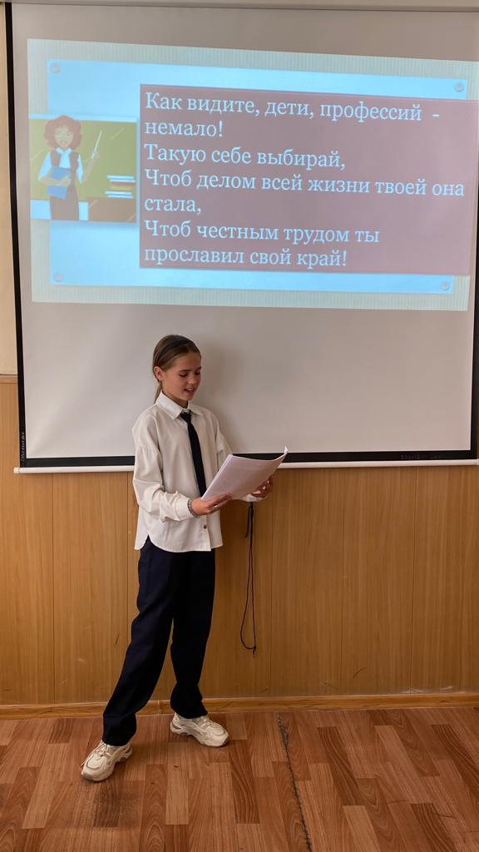

Педагог-профориентатор Ракишева Р.Г.

Цель:
- закрепить знания о распространённых профессиях;
- развить познавательный интерес к содержанию работы представителей различных производственных сфер;
- воспитать уважение к людям труда.
Профессия — (лат. professio — официально указанное занятие, специальность, от profiteer — объявляю своим делом) род трудовой деятельности (занятий) человека, любимое дело, труд всей жизни.

ПРОФЕССИЙ МНОГО ЕСТЬ НА СВЕТЕ,
НО ВЫБРАТЬ ВЫ ДОЛЖНЫ ЛИШЬ ТУ,
ЧТО ВСЕХ ДОРОЖЕ ВАМ НА СВЕТЕ,
ЧТОБ ПОСВЯТИТЬ СЕБЯ ТРУДУ…

Игра начинается…

Задание 1 «Таинственные слова» Угадайте, какое слово зашифровано
- Баркы –
- Тормас –
- Щакнемик –
- Жирневе –
- Праов –
- Евитольд –
- Явше –
- Щилькеквор –

Задание 2. «Собери пословицы» Составьте пословицы о труде из двух частей. На карточках только половина пословицы, добавьте соответствующее окончание.

Карточка 1.
Труд кормит,
Без труда
Кто не работает
Терпенье и труд

Карточка 2.
Терпенье и труд
Не место красит человека
Хочешь есть калачи,
Кто любит труд,

Задание 3. «Отыщи инструмент» В бюро находок поступило несколько различных инструментов. Нужно назвать, кто их потерял, представитель какой профессии является их владельцем.

Карточка 1. Карточка 2.
Ножницы сантиметровая лента
Кастрюля гаечный ключ
Кисть лампочка
Калькулятор сито
Шпатель указка
Термометр гиря

Задание 4. «Угадай профессии»
1. Кто пашет, сеет, хлеб убирает?
2. Кто хлеб нам выпекает?
3. Кто лекарство отпускает?
4. Кто к нам с письмом приходит в дом? Кто же он?

Угадай профессии
1. Вот на краешке с опаской он железо красит краской. У него в руках ведро, сам расписан он пестро.
2. Кто в дни болезней всех полезней и лечит нас от всех болезней?
3. Сидит девица на железной птице, стрелы опускает, грузы поднимает.
4. С огнем борются они, с водой они напарники. И очень людям всем нужны…ответ скорее, кто они?

Задание 5. «Найди лишнее» Необходимо вычеркнуть из ряда слов лишнее, не относящееся к данной профессии:
Карточка 1. Карточка 2.
Кисть, клей, линейка, спица кастрюля, ложка, тарелка, крючок
Пряжа, нож, спица, ножницы шприц, кисточка, халат, термометр

Итоги игры….

